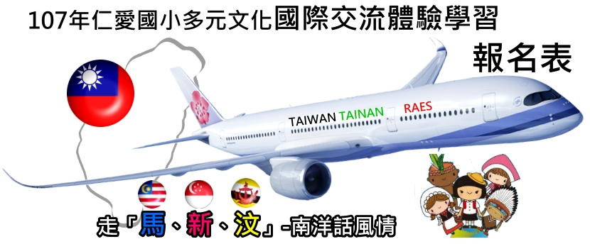
【家長報名表】
姓 名 |  | 生 日 | 年 月 日
性 別 | □男 □ 女 | 身分證號碼
飲食習慣 | □葷食 □素食 | 聯絡電話１
緊急聯絡人 |  | 聯絡電話２
與緊急聯絡人關係 |  | 緊急聯絡人電話
英文姓名（有護照者，請參考護照）
是否持有護照 | □無；□有，護照效期截止日期 年 月 日
孩子就讀班級 | 年 班 姓名： |  |  | 與學生關係：
孩子就讀班級 | 年 班 姓名： |  |  | 與學生關係：
特殊狀況
（身體健康狀況等）
特殊需求
（如房間安排等）

